Na satu hrvatskog jezika smo čitali tekst Od smeća do cvijeća.
Tvoj zadatak je izraditi 3 lutke od recikliranih materijala ( plastike, papira, tkanine ili starih čarapa).

Evo ti nekih ideja.
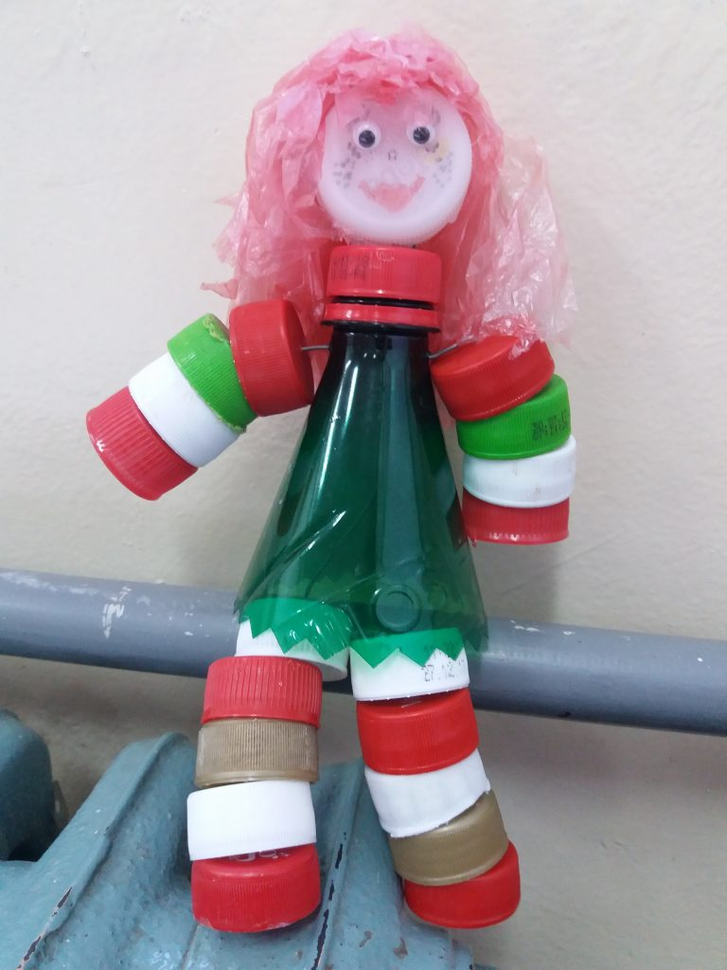
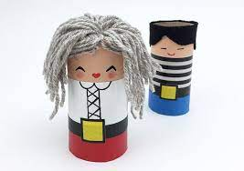

Slike: www.smart-kit.org

